SDD-01

SOFTWARE DESIGN DESCRIPTION
Aplikasi E-Commerce Batik Berbasis Web (Batik Binar)

untuk:
UMKM Batik Binar Indramayu

Dipersiapkan oleh:

Nama Anggota 1 NIM ..........
Nama Anggota 2 NIM ..........
Nama Anggota 3 NIM ..........

Program Studi D3 Teknik Informatika
Jurusan Teknik Informatika - Politeknik Negeri Indramayu
Jl. Lohbener Lama No. 8, Indramayu 45252

Program Studi D3 Teknik Informatika | Nomor Dokumen | Halaman
Jurusan Teknik Informatika - Politeknik Negeri Indramayu | SDD-01 | <#>/<jml> #
 | Revisi - | Tgl: -

DAFTAR PERUBAHAN
Revisi | Deskripsi
A | N/A
B | N/A
C | N/A
D | N/A
E | N/A
F | N/A
G | N/A

INDEX  TGL | - | A | B | C | D | E | F | G
Ditulis
oleh
Diperiksa
oleh
Disetujui
oleh

Daftar Halaman Perubahan
Halaman | Revisi | Halaman | Revisi

Daftar Isi
1. Pendahuluan................................................................6
1.1 Tujuan Penulisan Dokumen..................................................6
1.2 Lingkup Masalah...........................................................6
1.3 Definisi dan Singkatan....................................................6
1.4 Aturan Penamaan dan Penomoran.............................................7
1.5 Referensi.................................................................7
1.6 Ikhtisar Dokumen..........................................................7
2 Deskripsi Perancangan Global................................................8
2.1 Rancangan Lingkungan Implementasi.........................................8
2.2 Deskripsi Arsitektural....................................................8
2.3 Deskripsi Komponen........................................................8
3 Perancangan Rinci...........................................................9
3.1 Realisasi Use Case........................................................9
3.2 Identifikasi Kelas........................................................17
3.3 Sequence Diagram..........................................................18
3.4 Diagram Kelas.............................................................22
3.5 Perancangan Detail Kelas..................................................22
3.6 Diagram Kelas Keseluruhan.................................................29
3.7 Algoritma/Query...........................................................30
3.8 Activity Diagram..........................................................31
3.9 Perancangan Antarmuka.....................................................38
3.10 Perancangan Representasi Persistensi Kelas...............................44
4 Matriks Kerunutan...........................................................44

1. Pendahuluan

Tujuan Penulisan Dokumen
Dokumen ini menyajikan deskripsi rinci pembangunan “Aplikasi E-Commerce Batik Berbasis Web (Batik Binar)”: fitur sistem, antarmuka, perilaku, kendala operasi, dan reaksi sistem saat digunakan.

Lingkup Masalah
Ruang lingkup berbasis web (backend Laravel 13, frontend HTML/CSS/JS, MySQL):
- Pembeli: registrasi, login (Google), katalog, wishlist, keranjang, checkout, pembayaran Midtrans, pesanan, chat, chatbot FAQ, notifikasi, profil.
- Admin: dashboard, CRUD produk/kategori/motif/galeri/konten/FAQ, kelola pesanan dan chat.
- Superadmin: seluruh hak admin + CRUD pengguna dan penonaktifan akun.

Definisi dan Singkatan
Definisi, dan Singkatan | Keterangan
RPL | Rekayasa Perangkat Lunak
JTI | Jurusan Teknik Informatika
SDD | Software Design Description
OO | Object Oriented
DPPL | Deskripsi Perancangan Perangkat Lunak
PHP | Hypertext Preprocessor
Sanctum | Token autentikasi API Laravel
Midtrans | Payment gateway untuk pembayaran online

Aturan Penamaan dan Penomoran
- FR-xx: kode kebutuhan fungsional.
- FR-xx.yy: sub-kebutuhan fungsional.
- NFR-xx: kode kebutuhan non-fungsional.
- NFR-xx.yy: sub-kebutuhan non-fungsional.

Referensi
- Software Requirement Specification (SRS) Batik Binar.
- Template DPPL/SDD Teknik Informatika Politeknik Negeri Indramayu.

Ikhtisar Dokumen
- Bagian 1: tujuan, lingkup, definisi, penamaan, referensi SDD.
- Bagian 2: perancangan global (lingkungan, arsitektural, komponen).
- Bagian 3: perancangan rinci (use case, kelas, sequence, algoritma, activity, antarmuka, persistensi).
- Bagian 4: matriks kerunutan.

2 Deskripsi Perancangan Global

Rancangan Lingkungan Implementasi
Lingkungan implementasi Batik Binar adalah:
- Windows 10 or higher
- PHP (Laravel 13)
- JavaScript
- Visual Studio Code
- Database MySQL (XAMPP)
- XAMPP
- Composer & Node (Vite)
- Github

Deskripsi Arsitektural
Arsitektur client-server: frontend HTML/CSS/JS memanggil REST API JSON Laravel (autentikasi token Sanctum); pembayaran via Midtrans Snap + webhook callback terverifikasi signature; data tersimpan di MySQL (tabel: pengguna, produk, kategori, motif, galeri, keranjang, wishlist, pesanan, chat, faq, notifikasi, konten). Panel admin/superadmin memakai Blade + session.

Deskripsi Komponen
No | Nama Komponen | Keterangan
1 | Registrasi & login | Pembeli mendaftar/masuk (email/Google); token Sanctum
2 | Katalog | Pembeli melihat, mencari, memfilter produk/galeri/motif
3 | Wishlist | Pembeli menyimpan produk favorit
4 | Keranjang | Pembeli mengatur item dan checkout
5 | Pesanan & pembayaran | Pembeli membayar via Midtrans/transfer/manual
6 | Chat | Pembeli bertukar pesan dengan penjual
7 | Chatbot FAQ | Jawaban otomatis dari basis FAQ
8 | Notifikasi | Status pesanan dan info untuk pembeli
9 | Kelola produk | Admin CRUD produk, kategori, motif, galeri
10 | Kelola pesanan | Admin mengubah status pesanan
11 | Kelola pengguna | Superadmin CRUD admin/pembeli dan nonaktif akun

3 Perancangan Rinci

Realisasi Use Case

Use Case Login
Nama Aktor : Semua peran
ID Use Case : UC-01
Aksi Actor | Reaksi Sistem
1. Membuka halaman login | 2. Menampilkan form login
3. Mengisi email dan password | 4. Memeriksa kredensial
5. Menampilkan halaman sesuai peran; jika salah tampil pesan kesalahan

Use Case Registrasi
Nama Aktor : Pembeli
ID Use Case : UC-02
Aksi Actor | Reaksi Sistem
1. Membuka halaman registrasi | 2. Menampilkan form registrasi
3. Mengisi data diri | 4. Menyimpan akun ke database
5. Menampilkan halaman login

Use Case Kelola Keranjang
Nama Aktor : Pembeli
ID Use Case : UC-06
Aksi Actor | Reaksi Sistem
1. Membuka keranjang | 2. Menampilkan isi + total
3. Tambah/ubah/hapus item | 4. Menyimpan ke database
5. Menampilkan total terbaru

Use Case Checkout & Bayar
Nama Aktor : Pembeli
ID Use Case : UC-07
Aksi Actor | Reaksi Sistem
1. Memilih checkout | 2. Menampilkan ringkasan + ongkir
3. Mengisi alamat, memilih pembayaran/ekspedisi | 4. Membuat pesanan
5. Membayar (Snap Midtrans/manual) | 6. Menampilkan status pesanan

Use Case Kelola Produk
Nama Aktor : Admin
ID Use Case : UC-11
Aksi Actor | Reaksi Sistem
1. Membuka menu produk | 2. Menampilkan daftar produk
3. Tambah/edit/hapus + gambar | 4. Menyimpan ke database
5. Menampilkan daftar terbaru

Use Case Kelola Pesanan
Nama Aktor : Admin
ID Use Case : UC-13
Aksi Actor | Reaksi Sistem
1. Membuka pesanan masuk | 2. Menampilkan daftar pesanan
3. Memilih pesanan | 4. Mengubah status
5. Notifikasi ke pembeli

Use Case Kelola Pengguna
Nama Aktor : Superadmin
ID Use Case : UC-14
Aksi Actor | Reaksi Sistem
1. Membuka menu pengguna | 2. Menampilkan daftar
3. Tambah admin/nonaktifkan akun | 4. Menyimpan ke database
5. Menampilkan daftar terbaru

Identifikasi Kelas
No | Nama Kelas Perancangan | Nama Kelas Analisis Terkait
1. | Pengguna | Pengguna
2. | Produk | Produk
3. | Kategori | Kategori
4. | Motif | Motif
5. | Galeri | Galeri
6. | Keranjang | Keranjang
7. | Wishlist | Wishlist
8. | Pesanan | Pesanan
9. | Chat | Chat
10. | Notifikasi | Notifikasi
11. | KontenWebsite | KontenWebsite
12. | ChatbotFAQ | ChatbotFAQ

Sequence Diagram
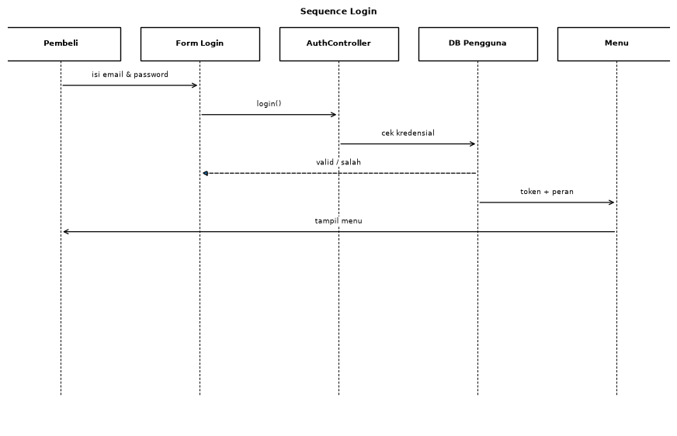
Gambar 3.2 Sequence Login
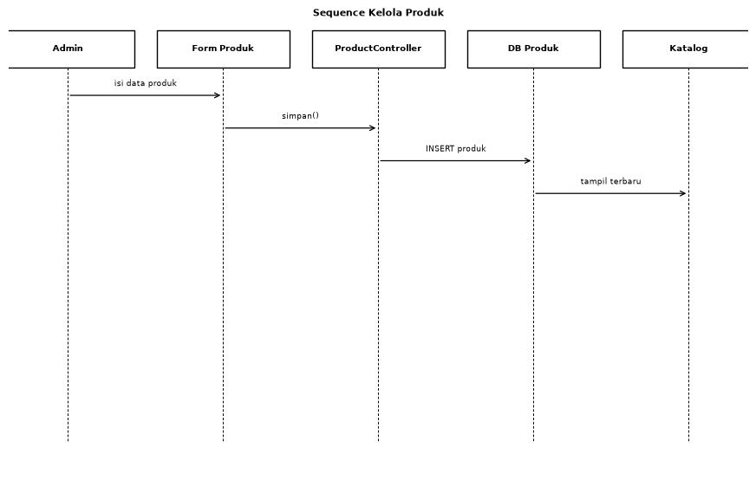
Gambar 3.3 Sequence Mengelola Produk
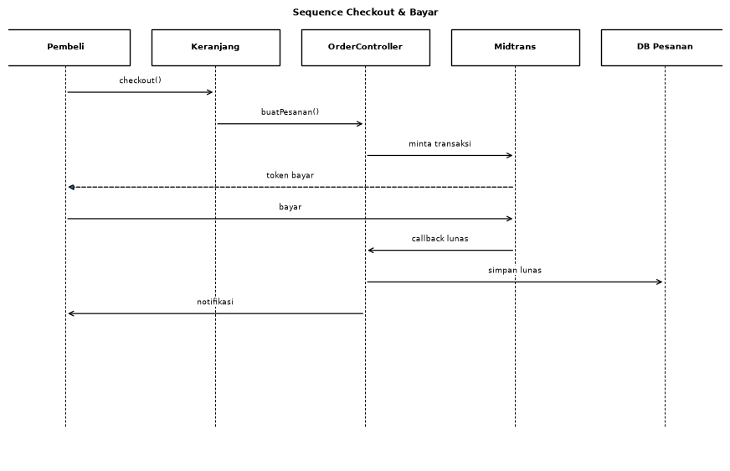
Gambar 3.4 Sequence Checkout & Bayar
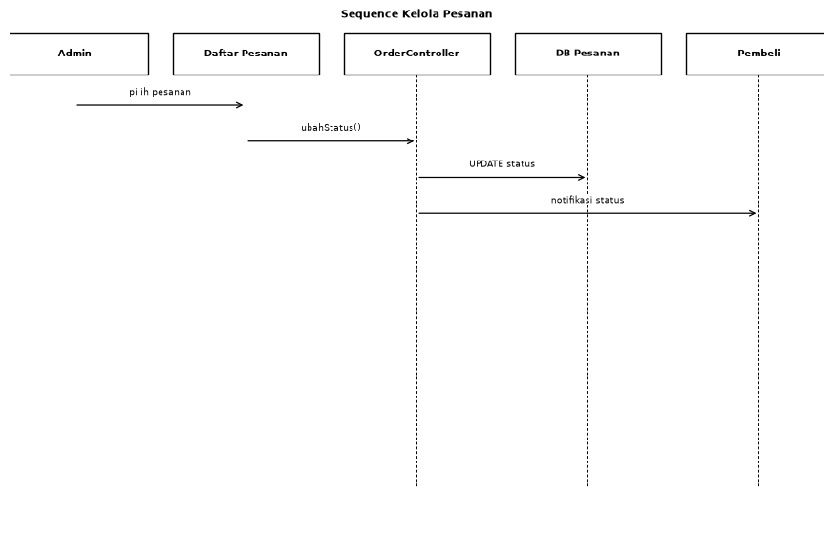
Gambar 3.5 Sequence Mengelola Pesanan

Diagram Kelas
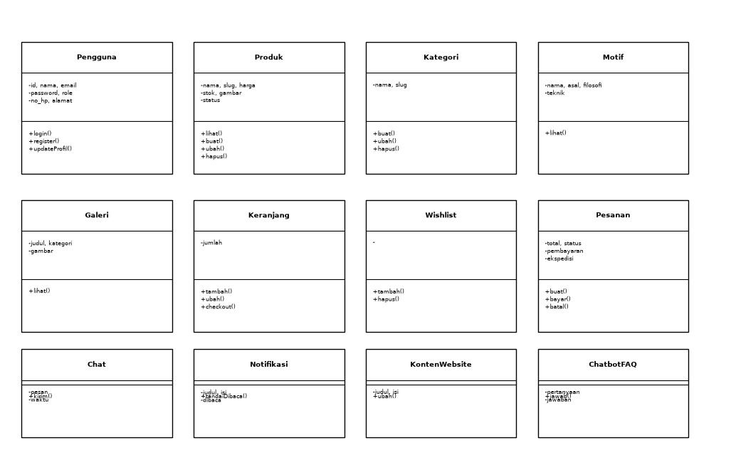
Gambar 3.6 Diagram Kelas Batik Binar

Perancangan Detail Kelas
No | Nama Kelas Perancangan | Nama Kelas Analisis Terkait
1. | Pengguna | Pengguna
2. | Produk | Produk
3. | Pesanan | Pesanan
4. | Keranjang | Keranjang
5. | Chat | Chat
6. | Notifikasi | Notifikasi

Kelas Pengguna
ID Class Diagram : CD-01
Nama Operasi | Visibility (private, public) | Keterangan
login() | Public | Method untuk masuk (email/Google)
register() | Public | Method untuk mendaftar
updateProfil() | Public | Method untuk mengubah profil/avatar

Nama Atribut | Visibility (private, public) | Tipe
nama | Public | String
email | Public | String
password | Public | String(hash)
role | Public | String: user/admin/superadmin
no_hp | Public | String
alamat | Public | Text

Kelas Produk
ID Class Diagram : CD-02
Nama Operasi | Visibility (private, public) | Keterangan
lihat() | Public | Method untuk melihat katalog
buat() | Public | Method untuk menambah produk
ubah() | Public | Method untuk mengedit produk
hapus() | Public | Method untuk menghapus produk

Nama Atribut | Visibility (private, public) | Tipe
nama | Public | String
slug | Public | String
harga | Public | Decimal(15,2)
stok | Public | Integer
gambar | Public | String
motif | Public | String
bahan | Public | String
status | Public | String

Kelas Pesanan
ID Class Diagram : CD-03
Nama Operasi | Visibility (private, public) | Keterangan
buat() | Public | Method untuk membuat pesanan
bayar() | Public | Method untuk membayar (Midtrans)
batal() | Public | Method untuk membatalkan pesanan

Nama Atribut | Visibility (private, public) | Tipe
total_harga | Public | Decimal(15,2)
status | Public | String
payment_method | Public | String
expedition | Public | String
alamat | Public | Text
paid_at | Public | Datetime

Kelas Keranjang
ID Class Diagram : CD-04
Nama Operasi | Visibility (private, public) | Keterangan
tambah() | Public | Method untuk menambah item
ubah() | Public | Method untuk mengubah jumlah
checkout() | Public | Method untuk checkout

Nama Atribut | Visibility (private, public) | Tipe
jumlah | Public | Integer

Kelas Chat
ID Class Diagram : CD-05
Nama Operasi | Visibility (private, public) | Keterangan
kirim() | Public | Method untuk mengirim pesan
lihat() | Public | Method untuk melihat pesan

Nama Atribut | Visibility (private, public) | Tipe
pesan | Public | Text
waktu | Public | Datetime

Kelas Notifikasi
ID Class Diagram : CD-06
Nama Operasi | Visibility (private, public) | Keterangan
tandaiDibaca() | Public | Method untuk menandai dibaca

Nama Atribut | Visibility (private, public) | Tipe
judul | Public | String
isi | Public | Text
dibaca | Public | Boolean

Diagram Kelas Keseluruhan
Gambar 3.7 Diagram Kelas Keseluruhan

Algoritma/Query
Query penting implementasi (MySQL, sesuai migrasi):
No Query | Query | Keterangan
Q-01 | CREATE TABLE products (id BIGINT PK, nama VARCHAR, slug UNIQUE, harga DECIMAL(15,2), stok INT, status ENUM) | Tabel katalog produk
Q-02 | SELECT * FROM products WHERE status='aktif' AND (nama LIKE ? OR category_id=?) ORDER BY id DESC | Katalog + cari/filter
Q-03 | INSERT INTO pesanan (user_id, product_id, jumlah, total_harga, alamat, status='pending') | Buat pesanan saat checkout
Q-04 | UPDATE pesanan SET status='diproses' WHERE id=? | Admin memproses pesanan
Q-05 | UPDATE pesanan SET status='lunas/diproses', paid_at=NOW() WHERE id=? AND signature valid | Callback Midtrans terverifikasi

Activity Diagram

Login
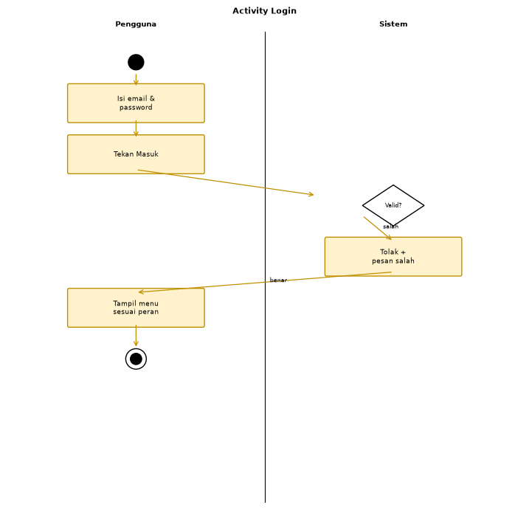
Gambar 3.8 Activity Login

Belanja & Checkout Pembeli
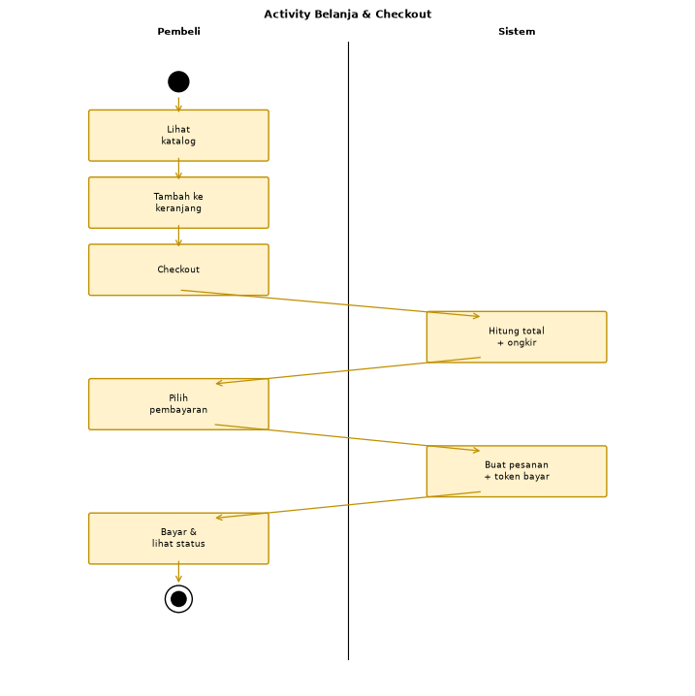
Gambar 3.9 Activity Belanja

Kelola Produk Admin
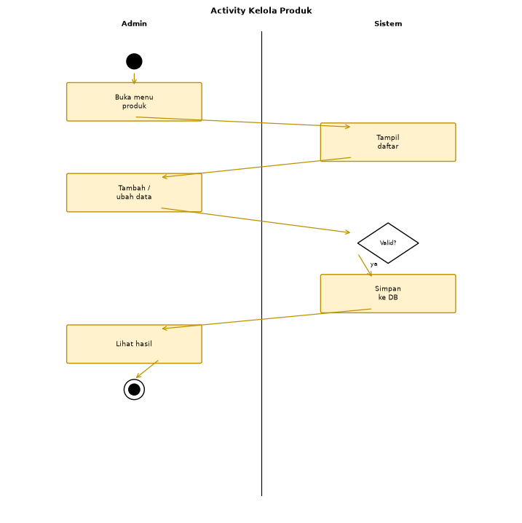
Gambar 3.10 Activity Kelola Produk

Perancangan Antarmuka

Antarmuka : Halaman Login
Elemen: Email, password, tombol Masuk, link Google & registrasi.

Antarmuka : Halaman Registrasi
Elemen: Nama, email, password, tombol Daftar.

Antarmuka : Halaman Beranda
Elemen: Hero, kategori, produk unggulan, galeri.

Antarmuka : Halaman Katalog/Produk
Elemen: Pencarian, filter kategori/motif, kartu produk, detail + tombol keranjang/wishlist.

Antarmuka : Halaman Keranjang
Elemen: Daftar item, ubah jumlah, total, tombol checkout.

Antarmuka : Halaman Checkout
Elemen: Alamat, ekspedisi, pembayaran, ringkasan, tombol bayar.

Antarmuka : Halaman Pesanan
Elemen: Riwayat + status tiap pesanan, tombol batal, bayar ulang.

Antarmuka : Halaman Chat
Elemen: Daftar percakapan, bubble pesan, chatbot FAQ.

Antarmuka : Halaman Profil
Elemen: Data diri, avatar, tombol simpan.

Antarmuka : Dashboard Admin
Elemen: Ringkasan pesanan/produk/pengguna, menu CRUD, ubah status pesanan.

Perancangan Representasi Persistensi Kelas
Kelas | Tabel MySQL
Pengguna | pengguna
Produk | produk
Kategori | kategori
Motif | motif
Galeri | galeri
Keranjang | keranjang
Wishlist | wishlist
Pesanan | pesanan
Chat | percakapan + pesan_chat
Notifikasi | notifikasi
KontenWebsite | konten_website
ChatbotFAQ | faq_chat + pengaturan_chat

Matriks Kerunutan

Kebutuhan Fungsional vs Use Case
ID Kebutuhan Fungsional | ID Use Case Terkait
FR-01 | UC-01
FR-02 | UC-02
FR-06 | UC-06
FR-07 | UC-07
FR-11 | UC-11
FR-13 | UC-13
FR-14 | UC-14
FR-04 | UC-04
FR-05 | UC-05
FR-08 | UC-09

Kebutuhan Fungsional vs Diagram Kelas
ID Kebutuhan fungsional | ID Kelas (Nama kelas)
FR-01 | CD-01
FR-02 | CD-01
FR-06 | CD-04
FR-07 | CD-03
FR-11 | CD-02
FR-08 | CD-05
FR-10 | CD-06
FR-04 | CD-02

